ФАКУЛЬТЕТ | Информатика и системы управления
КАФЕДРА | Защита информации
ОТЧЕТ
о лабораторной работе № 7

«Линейные программы »

Выполнил | студент группы ИУ10-39 |  |  |  | А.А. Куликов
 | (группа) |  | (подпись) |  | (И.О. Фамилия)
Проверил | ассистент кафедры ИУ10 |  |  |  | М.А. Наткин
 |  |  | (подпись) |  | (И.О. Фамилия)

Содержание

Содержание
Постановка задачи 3
Теоретическая часть 3
Листинг программы 3
Результат работы программы 3
Список использованной литературы и материалов 4

Постановка задачи
Цель работы:
Освоить практические навыки создания графических изображений с использованием модуля turtle в Python, реализовать визуализацию математических функций и численных методов.
Основные задачи:
1. Визуализация кусочной функции (Задание 1)
  - Решить обратную задачу: по аналитическому описанию функции построить её график
  - Реализовать построение графика кусочной функции, заданной различными выражениями на разных интервалах
  - Обеспечить корректное отображение всех участков функции, включая точки разрыва и особые точки
  - Добавить элементы оформления: координатные оси, разметку, подписи, легенду
2. Реализация метода Монте-Карло (Задание 2)
  - Построить графическое изображение сложной геометрической фигуры, образованной пересечением окружности и прямой
  - Реализовать генерацию до 10000 случайных точек в ограничивающей области
  - Визуализировать точки разными цветами в зависимости от попадания в целевую область
  - Вычислить площадь заштрихованной части фигуры статистическим методом
  - Оценить точность вычисления площади в процентах по отношению к реальной (аналитически вычисленной) площади
3. Визуализация ряда Тейлора (Задание 3)
  - Реализовать вычисление функции через разложение в ряд Тейлора с заданной точностью
  - Построить график функции, полученной суммированием ряда
  - Сравнить график ряда Тейлора с графиком точной аналитической функции
  - Визуализировать сходимость ряда и точность аппроксимации
Требования к реализации:
  - Графическое оформление:
    - Изображение должно занимать большую часть экрана
    - Наличие заголовка графического окна
    - Подписи и градации координатных осей
    - Информационные панели с результатами вычислений
    - Различные цвета для разных элементов графиков
  - Функциональность:
    - Автоматическое масштабирование в зависимости от исходных данных
    - Корректное отображение при любых допустимых значениях параметров
    - Независимость от конкретного разрешения экрана
    - Обработка особых случаев (точки разрыва, области определения)
  - Алгоритмические требования:
    - Использование объектно-ориентированного подхода при работе с turtle
    - Эффективная реализация численных методов
    - Корректная работа с системами координат

Теоретическая часть
Модуль turtle - графическая библиотека Python для создания векторных изображений. Основные концепции:
- Черепашка - виртуальный объект, который перемещается по экрану, оставляя след
- Система координат:
  - Центр экрана (0, 0)
  - Ось X: вправо положительно, влево отрицательно
  - Ось Y: вверх положительно, вниз отрицательно
- Основные методы:
  - forward(distance), backward(distance) - движение вперед/назад
  - left(angle), right(angle) - повороты
  - penup(), pendown() - поднять/опустить перо
  - goto(x, y) - перемещение в точку
  - dot(size, color) - рисование точки
- Метод Монте-Карло - статистический метод вычисления площадей сложных фигур путем генерации случайных точек

Алгоритм работы
Для Задания 1 (график функции):
- Определить диапазон построения графика
- Настроить систему координат turtle
- Нарисовать координатные оси
- Вычислить значения функции с заданным шагом
- Соединить точки линиями
Для Задания 2 (метод Монте-Карло):
- Определить ограничивающий прямоугольник
- Сгенерировать N случайных точек
- Проверить попадание каждой точки в фигуру
- Вычислить площадь по формуле: S = (площадь_прямоугольника × количество_попаданий) / общее_количество_точек
- Визуализировать точки разными цветами
Для Задания 3 (ряд Тейлора):
- Реализовать вычисление ряда с заданной точностью
- Построить график полученной функции
- Сравнить с эталонной функцией

Листинг программы
Листинг программ представлен на GitHub

https://github.com/kulikz/kulikz-BMSTU_Python_KulikovAA

Результат работы программы
Результат программ — рисунки, требуемые по заданию
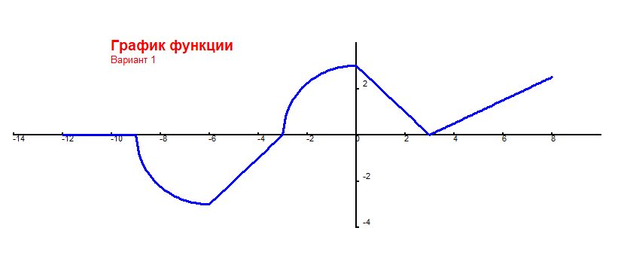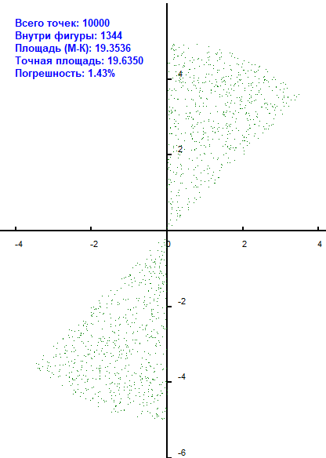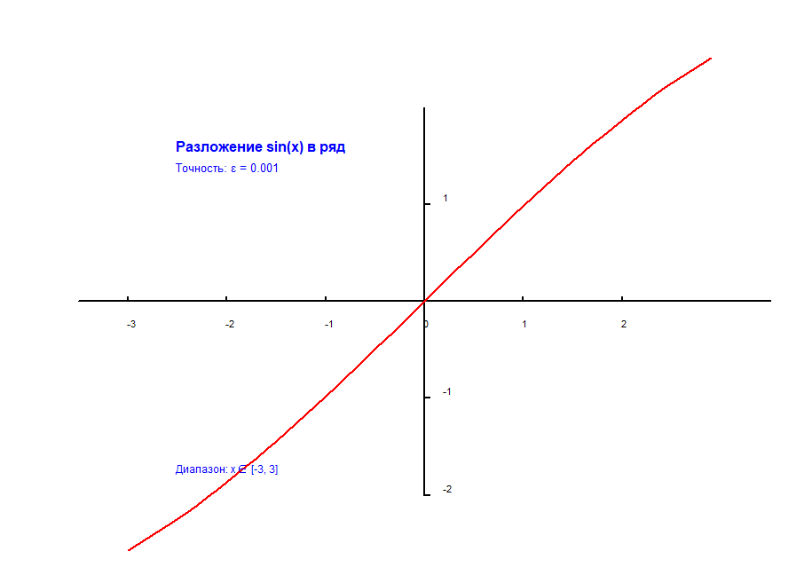

Список использованной литературы и материалов
- Иванова Г.С. Основы программирования: учебник для вузов. – 4-е изд., стер. – М: изд-во МГТУ им. Н.Э. Баумана, 2007. – 416 с.: ил. (Сер. «Информатика
в техническом университете».)
- Брюс М. Ван Хорн II, Куан Нгуен. PyCharm: профессиональная работа
на Python / пер. с англ. И.Л. Люско. – М.:ДМК Пресс, 2024. – 618 с.: ил.
- Welcome to python.org. — Текст : электронный // The official home of the Python Programming Language : [сайт]. — URL: https://www.python.org/
- Git. — Текст : электронный // Git : [сайт]. — URL: https://git-scm.com/
- GitHub. — Текст : электронный // GitHub : [сайт]. — URL: https://github.com/
- PyCharm: The only Python IDE you need. — Текст : электронный // JetBrains: Essential tools for software developers and teams : [сайт]. — URL: https://www.jetbrains.com/pycharm/

